Questionnaires flow, mathematics, Depression

Depression: BDI (von MeMoSLAP)

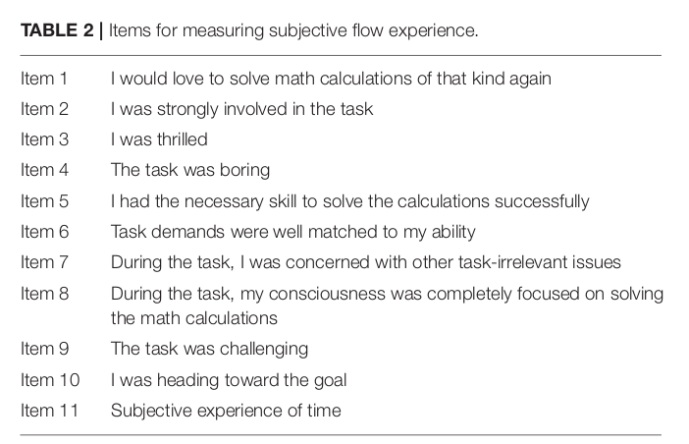
Katahira et al 2018

auf deutsch: (Flow-Kurzskala von Rheinberg)

https://www.psycharchives.org/en/item/1a64a80c-9914-42be-b276-907de99101ee

